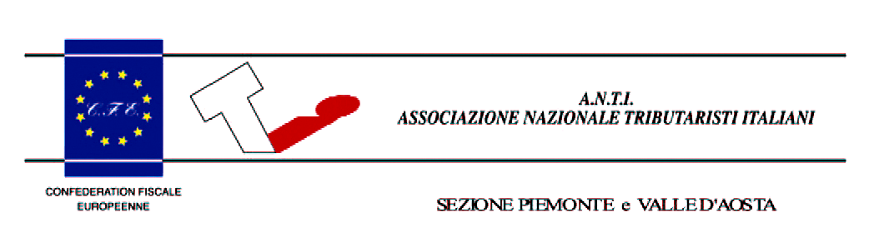
AVVISO URGENTE

La riunione prevista per domani giovedì 27 giugno 2013 alle ore 19,30

presso il Salone delle Conferenze della BANCA POPOLARE DI NOVARA
P.zza San Carlo n. 196 Torino

Per trattare il tema:

"LEGITTIMO RISPARMIO DI IMPOSTA E PERIZIE VALUTATIVE”

è annullata e rinviata al

18 luglio 2013

Ci scusiamo per il contrattempo.

Seguirà altro avviso di convocazione.

Cordiali saluti.

Il Segretario Il Presidente
Giuseppe Rossi Ernesto Ramojno

